**Mapy ryzyka związanego z występowaniem gradu w Polsce:**

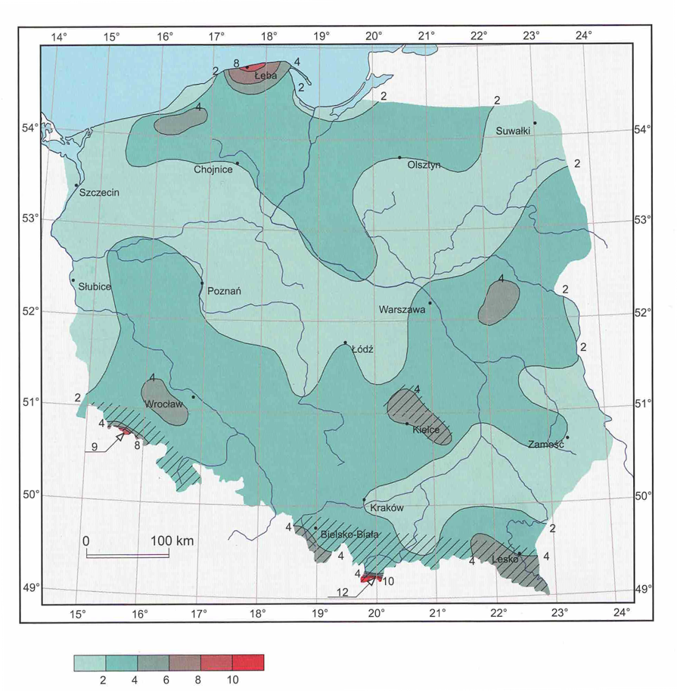

Średnia roczna liczba dni z gradem w Polsce w latach 1971-2000 (Lorenc 2005, Atlas klimatu Polski)

- wokół tej mapy narosło sporo kontrowersji związanych z „cherry-pickingiem” i autorską koncepcją interpolacji danych ze stacji meteorologicznych. Niemniej, jest to najczęściej wykorzystywana mapa rozkładu gradu w Polsce.

Analogiczna mapa na danych z okresu 1971-2020:

- wartości liczbowe przedstawiają średnią roczną liczbę dni z gradem na stacjach IMGW

- kolorami wyznaczono prawdopodobne wartości w oparciu o model geostatystyczny biorący dodatkowo pod uwagę uwarunkowania fizjograficzne terenu

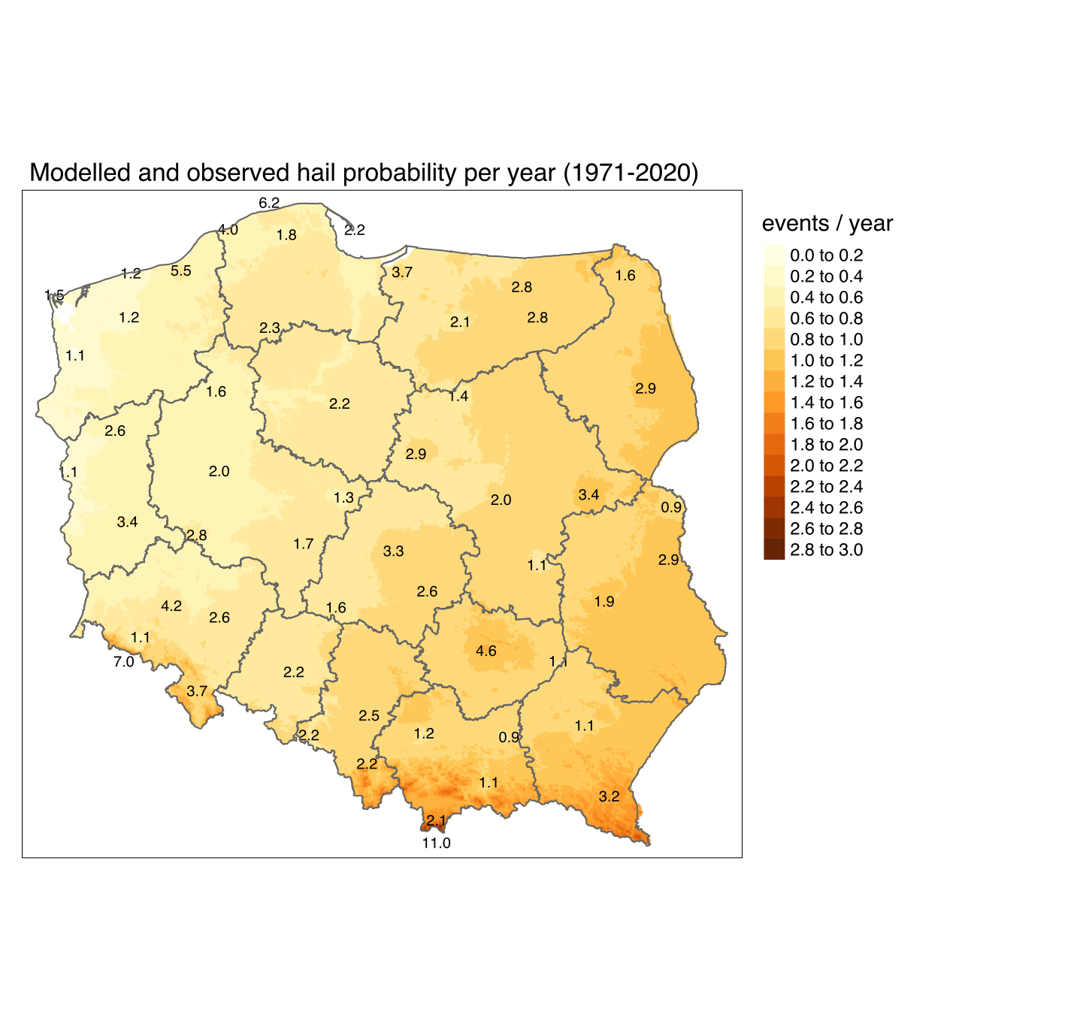

Ryzyko wystąpienia dużego (tj. > 2 cm) gradu w Polsce na podstawie modelu ML z danych numerycznych modeli prognozy pogody, danych radarowych oraz danych satelitarnych. Do interpolacji użyto danych oddalonych nie dalej niż ok. 150 km od miejsc najwyższej wiarygodności danych radarowych. Dane za lata 2008-2017

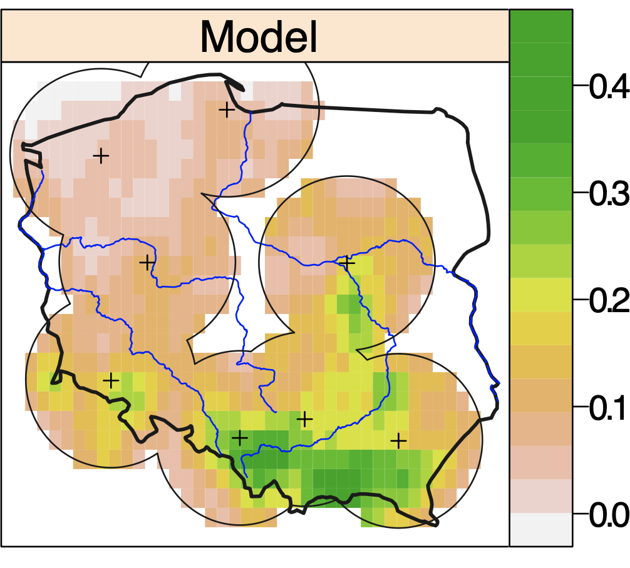

Zmienność czasowa dużego gradu w Polsce 2008-2017:

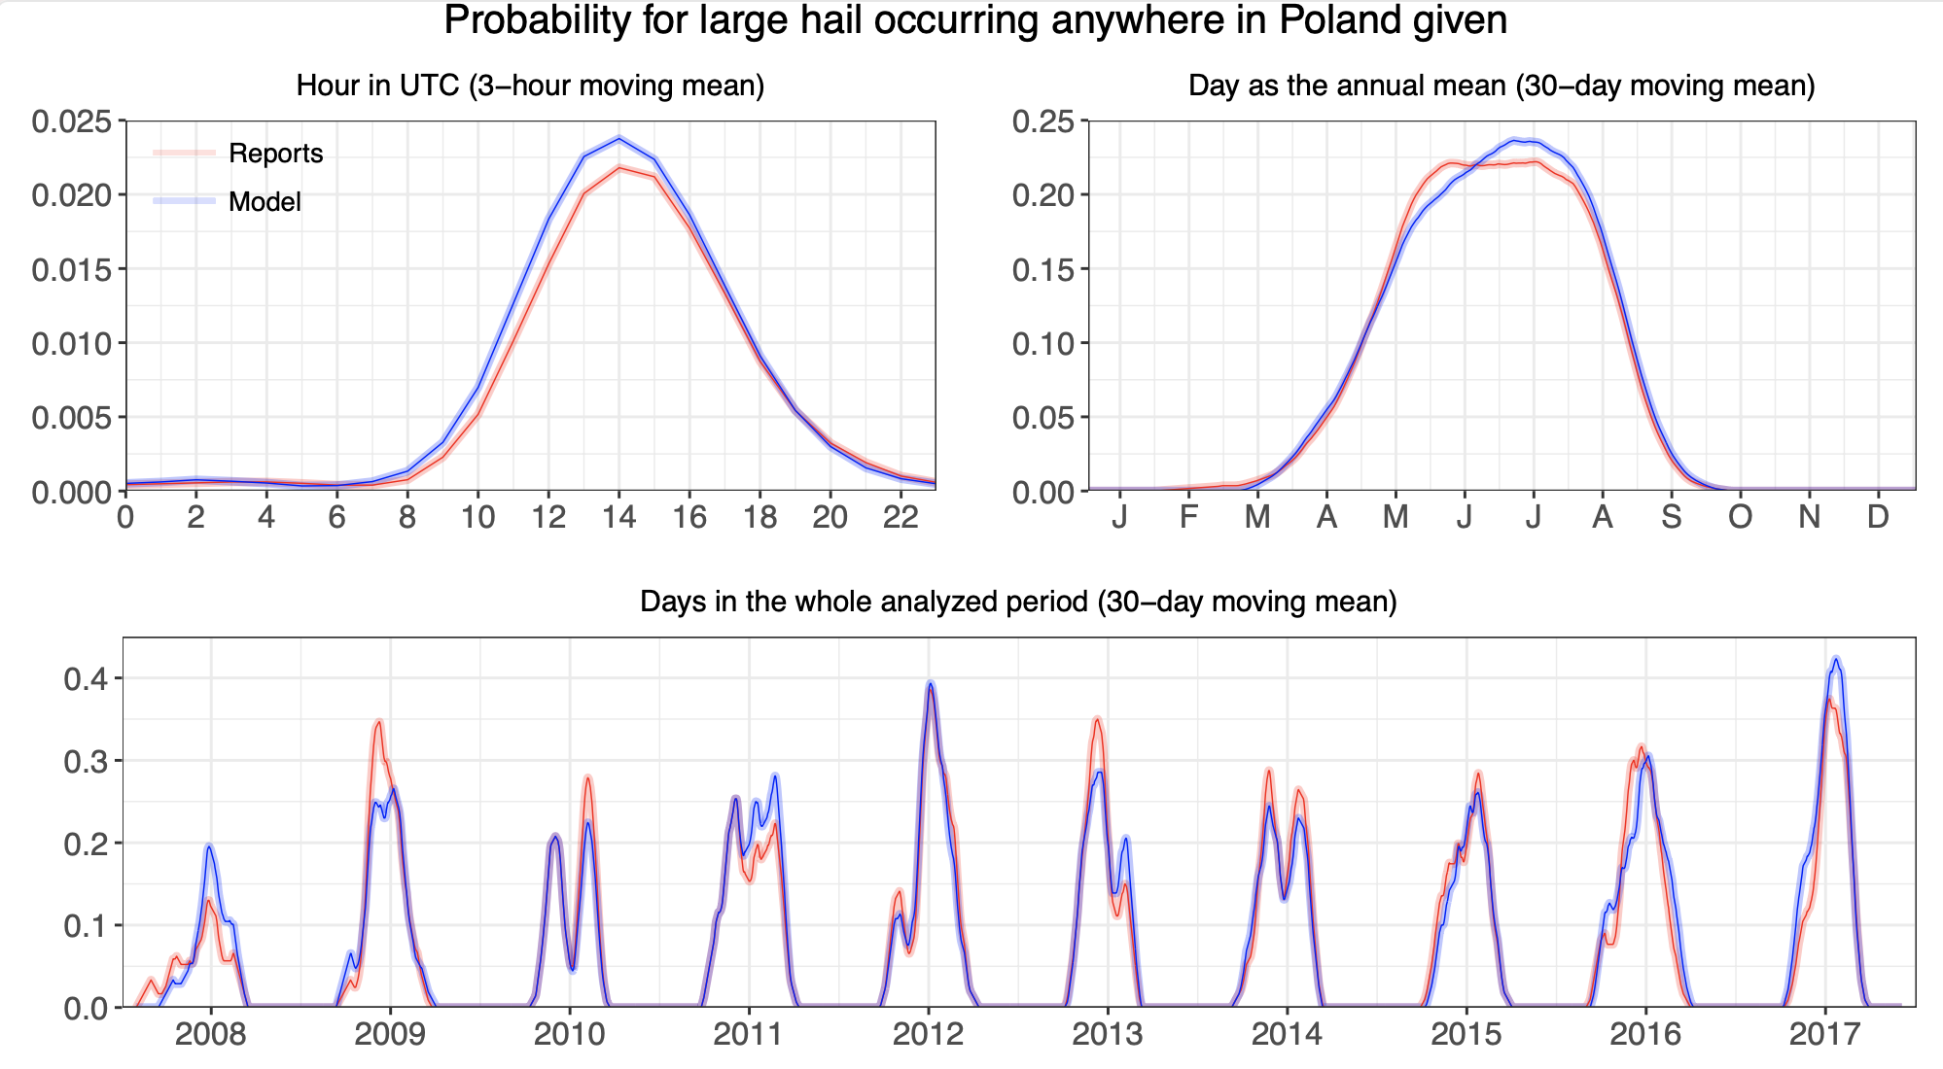

Application of machine learning to large hail prediction-The importance of radar reflectivity, lightning occurrence and convective parameters derived from ERA5. B Czernecki, M Taszarek, M Marosz, M Półrolniczak, L Kolendowicz, Atmospheric Research 227, 249-262

**Scenariuszowe zmiany środowisk gradowych i konwekcyjnych w Europie:**

- obecnie obserwowane zmiany dla środowisk gradowych w Polsce nie są istotne statystycznie:

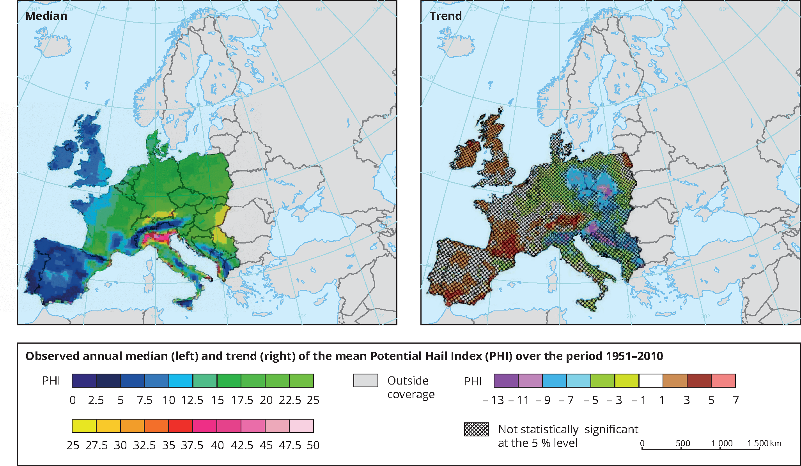

Based on the logistic hail model (Mohr, Kunz, and Geyer, 2015) and reanalysis data from NCEP-NCAR (Kalnay, et al., 1996). Trends with significance below the 5% level are cross-hatched. Note that significant trends are only found for values below -5 PHI over the period. Mohr, S., M. Kunz, and K. Keuler, 2015: Development and application of a logistic model to estimate the past and future hail potential in Germany. J. Geophys. Res. Atmos., 120, 3939–3956. doi:10.1002/2014JD022959.

Scenariuszowe zmiany warunków związanych z niestabilnością atmosferyczną w projekcjach klimatycznych.

- trendy istotne statystycznie tylko w przypadku realizacji pesymistycznego scenariusza globalnych emisji gazów szklarnowych (RCP 8.5 / SSP 585)

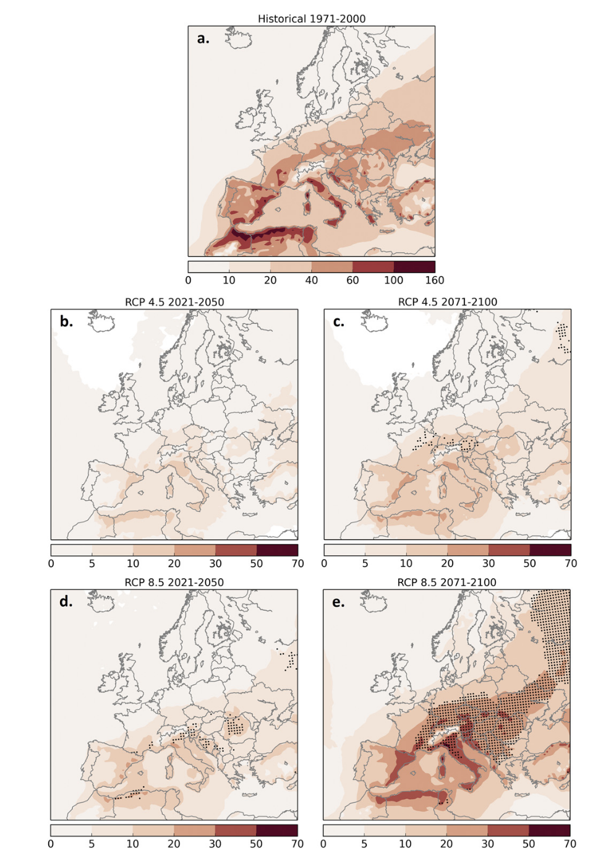

FIG . 5. Ensemble mean value of annual number of unstable environments for (a) the historical 1971–2000 period, and the mean change in the number of environments between the future and historical period for the periods (b) 2021–50 and (c) 2071–2100 in the RCP4.5 scenario, and (d) 2021–50 and (e) 2071–2100 in the RCP8.5 scenario. Black dots are plotted where the ensemble mean change with respect to the historical period exceeds twice the standard deviation of the ensemble spread. Pucik et al. 2017, Journal of Climate 30, 17; [10.1175/JCLI-D-16-0777.1](https://doi.org/10.1175/JCLI-D-16-0777.1)